REQUERIMENTO:  EMENTA: Requer que seja enviado ofício à SEMSUR, solicitando a realização dos serviços de capinação, limpeza e iluminação ao redor da Quadra de Esportes na Praça Carlos Alberto, Av. Mar do Norte Conj. Vila Verde II - Pajuçara, Natal – RN. |  | DESPACHO:  _____________________________________________________________________________________________________________________  Natal, _____ de ________ de 2025.  PRESIDENTE
Samanda Alves, vereadora eleita no desempenho de seu mandato, submete à apreciação da mesa, para que seja discutida e submetida ao esclarecido plenário, a seguinte proposição:
Requer que seja enviado ofício à SEMSUR, solicitando a realização dos serviços de capinação, limpeza e iluminação ao redor da Quadra de Esportes na Praça Carlos Alberto, Av. Mar do Norte Conj. Vila Verde II - Pajuçara, Natal – RN.

JUSTIFICATIVA:
Nosso mandato foi acionado pela população do bairro e, após uma visita, verificamos que a quadra necessita de celeridade na realização do serviço solicitado. Essa intervenção é fundamental para garantir a segurança, a praticidade e o bem-estar dos moradores, além de promover a convivência e o lazer na comunidade.
Contamos com a sua atenção para que essa demanda seja atendida o mais breve possível. Agradecemos pela compreensão e estamos à disposição para quaisquer esclarecimentos.

Palácio Padre Miguelinho, em 04.06.2025
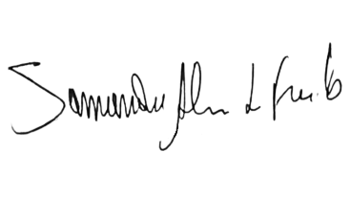

Samanda

Lido no expediente: _____/ ______/ ________ Secretário: ___________________

